Министерство науки и высшего образования Российской Федерации
Пензенский государственный университет
Факультет вычислительной техники
Кафедра «Информационно-вычислительные системы»

Отчет о лабораторной работе № 1
по дисциплине «Корпоративные ИС»

Выполнили: ст-т гр. 20ВОА1
Басов М. В.
Проверила: доцент (к/н) ИВС
Баландин И. А.

2024

2
Цель работы: познакомиться с программным обеспечением PostgreSQL. Изучить язык SQL, управление и основные операции, которые можно выполнять с PostgreSQL через командную строку с помощью нескольких утилит.
Основные инструменты управления PostgreSQL находятся в папке bin, потому все команды выполнили из данного каталога.

1. Перед запуском СУБД, сменили кодировку для нормального отображения в Windows 10. В командной строке выполнили команду показанную на рисунке 1.
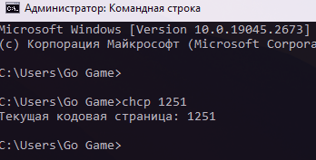

Рисунок 1 — Команда chcp 1251
2. Перешли в каталог bin выполнив команду показанную на рисунке 2.
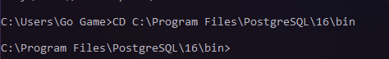

Рисунок 2 — Команда CD C:\Program Files\PostgreSQL\16\bin

Основные команды PostgreSQL.

1. Проверка установленной версии СУБД с помощью команды представленной на рисунке 3.
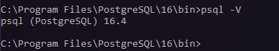

Рисунок 3 — Команда psql –V
3

2. После запуска сервера базы данных, выполнили подключение к ней с помощью команды представленной на рисунке 4.
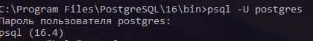

Рисунок 4 — Команда psql –-U postgres

3. Для создания новой базы данных воспользовались утилитой createdb представленной на рисунке 5.
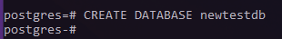

Рисунок 5 — Команда CREATE DATABASE newtestdb

4. Для создания новой базы данных воспользовались утилитой createdb представленной на рисунке 5.
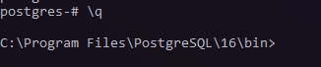

Рисунок 5 — Команда CREATE DATABASE newtestdb

5. Выход представленный на рисунке 6.

Рисунок 6 — Команда \q

4
6. Проверили список активных баз представленных на рисунке 7.
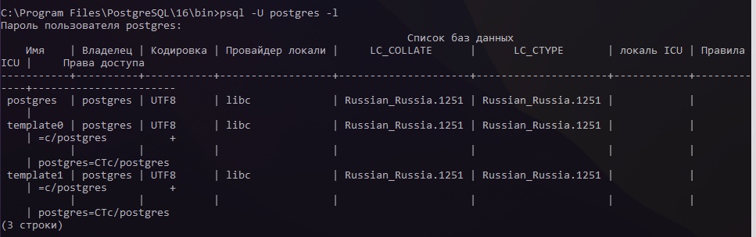
Рисунок 7 — Команда psql -U postgres – l

7. Для выводы списка пользователей и ролей в СУБД выполнили команду представленную на рисунке 8.
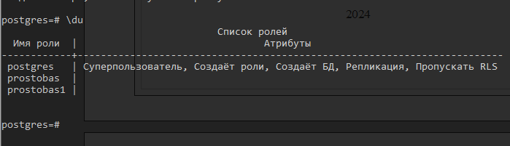
Рисунок 8 — Команда psql \du

8. С помощью инструмента createuser cоздадали нового пользователя представленную на рисунке 9 (где name - имя нового пользователя).
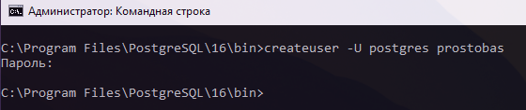
Рисунок 9 — Команда createuser –U postgres prostobas

9. Командой представленную на рисунке 10 выполним привязку пользователя к базе данных.
5

Рисунок 10 — Команда GRANT CONNECT ON DATABASE newtestdb TO prostobas

10. Просмотрели доступные таблицы базы представленных на рисунке 11.
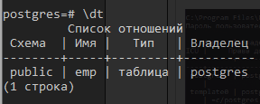

Рисунок 11 — Команда \dt

11. Запустили редактор PgAdmin 4 в меню Пуск и создали таблицу сотрудников представленную на рисунке 12.
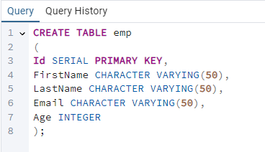

Рисунок 12 — Таблица сотрудников

12. После заполнения данных выполнили инструментом Query простой запрос на выборку представленных на рисунке 13.

6
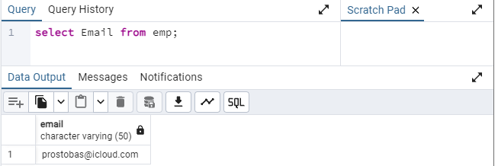
Рисунок 13 — SQL запрос select Email from emp

7
Вывод

В ходе выполнения лабораторной работы освоили навыки работы с программой PostgreSQL, изучили язык SQL, управление и основные операции, которые можно выполнять с PostgreSQL через командную строку с помощью нескольких утилит.

